双流县第三届高中生物课程标准·考试说明·教材解读大赛
在双流中学举行
2015年3月10日，双流县第三届高三生物课程标准·考试说明·教材解读大赛在双流中学多功能三厅举行。参与此次大赛的学校有双流中学、棠湖中学棠湖中学外语实验学校和永安中学。
首先，棠湖中学以《必修三·稳态与环境》的高考解读拉开了本次的大赛的序幕；接着就是双流中学的五位老师，结合历年考情、本校的学情和课标要求，对2015年《必修一·分子与细胞》的高考做了充分的分析；第三个参赛是棠湖中学外语学校的老师们，他们解读的是《必修二·遗传与进化》，他们结合历年的高考题例，对高中生物这一主要难题作了详尽深刻的解读和思考；最后出赛的是永安中学的三位年轻的高三教师，他们就《选修一·生物技术实践》的高考解读做了充分的准备，赢得了与会教师的阵阵掌声。
在本次课程标准·考试说明·教材解读过程中，三位成都市生物教学专家（乐天，郑达钊，夏茂林）针对各校解读的内容，分别提出了如：“考试说明（四川卷）与2014年相比，总体要求和内容大体相同，仅有七个地方有改变。针对变化，我们该如何应对？”等有针对性的问题，各校教师则汇集体的智慧，应答各位专家的提问。与会教师则纷纷表示，专家的提问与提示让人受益匪浅。
最后，三位专家对此次比赛给予了充分的肯定，他们认为双流县的此项比赛有助于推动双流生物教育质量的提升。
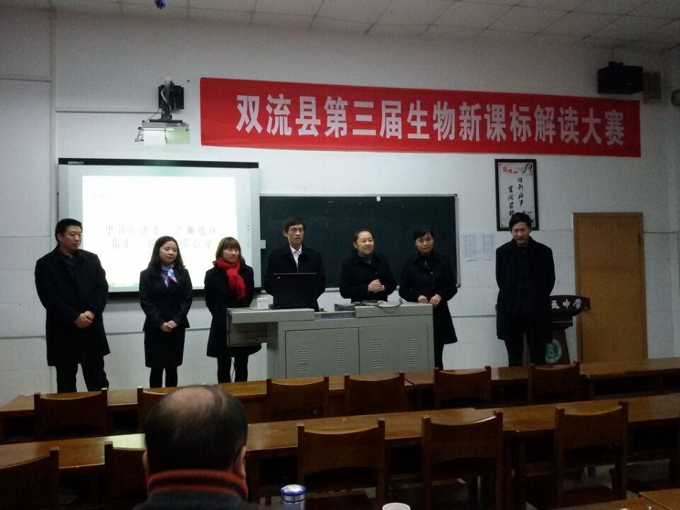

（双中老师认真答辩）
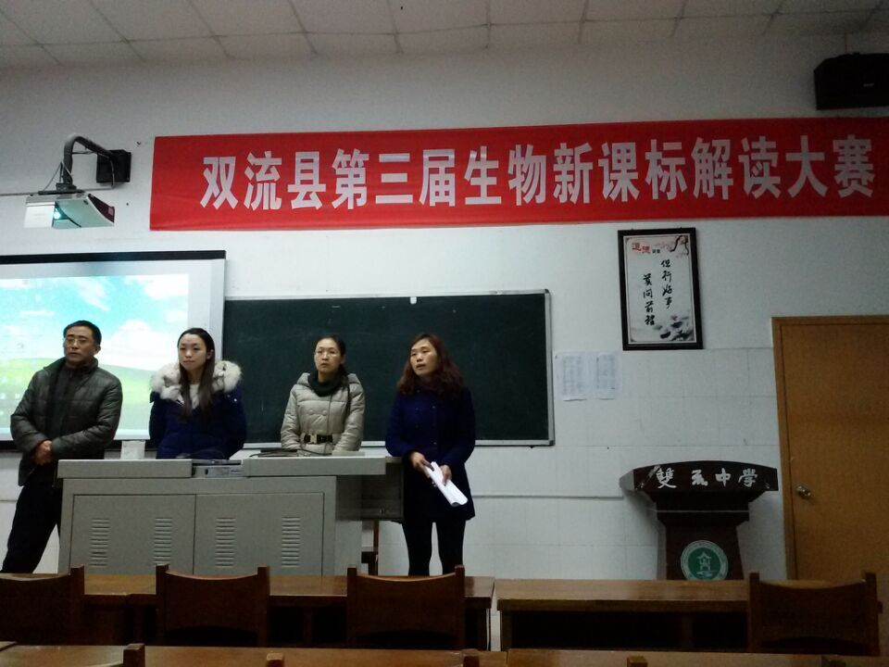

（棠外老师集体答辩）

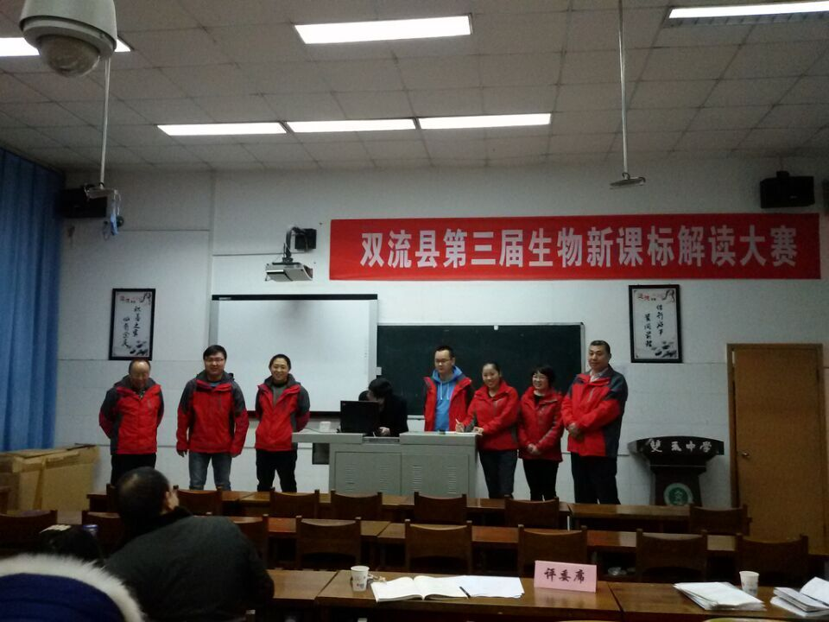

（棠中老师集体答辩）
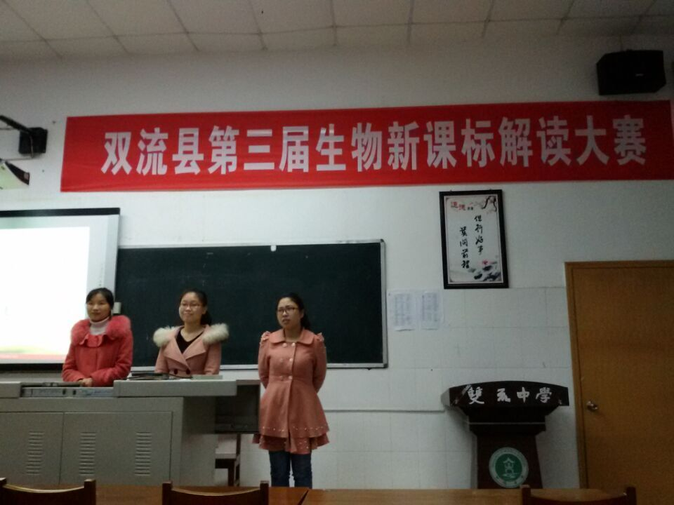

（永安中学老师答辩）

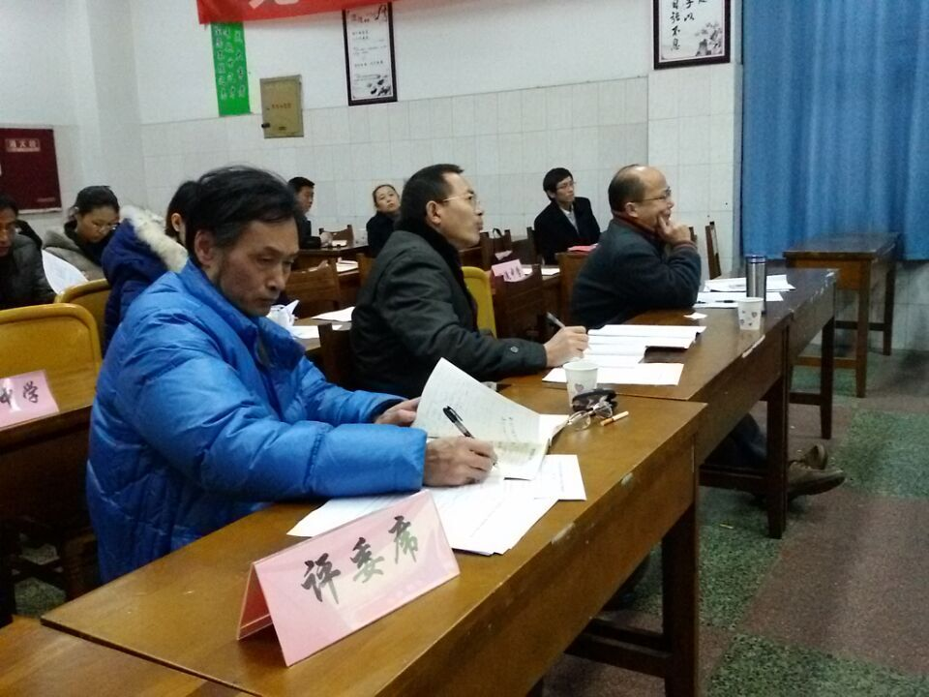

（评委们专心致志）
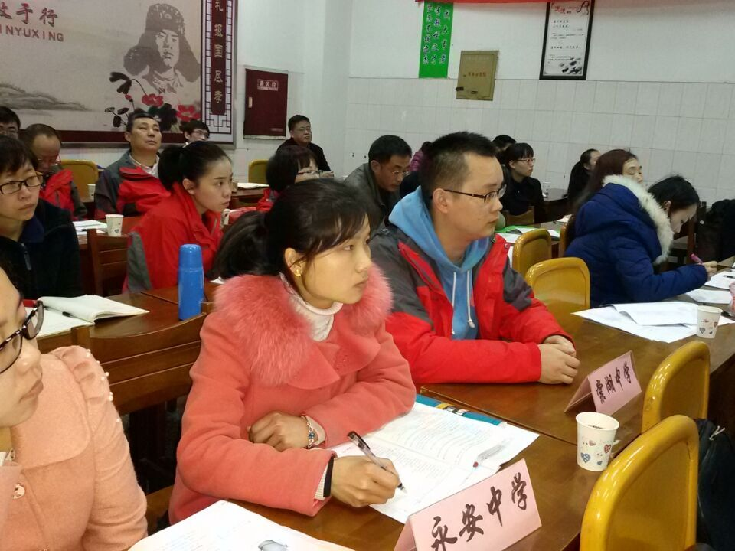

（听课老师聚精会神）

